|  |  |  |
| --- | --- | --- |
| **Nama :**  **NIM :** | **Praktikum Struktur Data dan Algoritma** | **MODUL 2**  **Nama Dosen :**  **Abdul Rochman, M.Kom** |
| **Hari dan Tanggal :**  DD/MM/YY | **Nama Asisten Laboratorium :**   1. **Putri Syabillah (064002200015)** 2. **Vania Rahma Dewi (064002200030)** |

**Praktikum 2**

**Insertion Sorting**

**DESKRIPSI MODUL:**

|  |  |  |  |  |
| --- | --- | --- | --- | --- |
| No | Elemen Kompetensi | Indikator Kerja | Jml Jam | Hal |
| 1 | Mampu memahami kegunaan dan pemakaian library | Memahami penggunaan library random |  | 2 |
| 2 | Mampu membuat sebuah program Insertion Sorting sederhana dan mengimplementasi library random | Membuat program pada kasus yang diberikan |  | 3 |

**TUGAS PENDAHULUAN:**

Hal yang harus dilakukan dan acuan yang harus dibaca sebelum praktikum:

1. Mengetahui pemahaman dasar SDA .
2. Mempersiapkan Internet yang stabil untuk instalasi.

**TEORI SINGKAT:**

**(Dibuat sendiri ya)**

**LAB SETUP:**

Hal yang harus disiapkan dan dilakukan oleh praktikan untuk menjalankan praktikum modul ini.

**Alat dan Bahan:** Laptop

**ELEMEN KOMPETENSI I:**

**#SCREENSHOT DIGANTI DENGAN SCREEN ANDA SENDIRI#**

* + - 1. Membuat code algoritma Insertion Sorting dengan menggunakan 10 angka acak (menggunakan list) kemudian tampilkan bilangannya.
      2. Membuat code algoritma Insertion Sorting dengan 100 angka acak (menggunakan library random) kemudian tampilkan bilangannya.

**STEP-BY-STEP I :**

1. Buat file baru bernama “Modul2_NamaKalian”
2. Membuat list dengan 10 angka acak bebas (sudah ada di praktikum sebelumnya) serta tampilkan bilangannya.

(**SERTAKAN SCREENSHOT CODE & OUTPUT-NYA !)**

1. Tulis code program Insertion Sorting di bawah ini setelah code List yang kalian buat di atas!

1. Menampilkan hasil urutan sorting

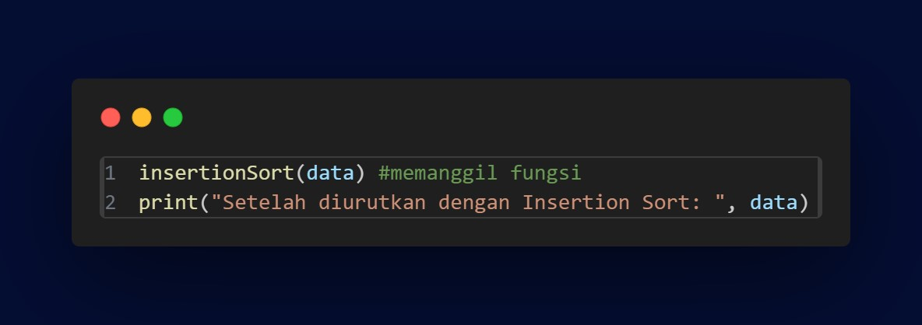

**Screenshot Output :**

|  |
| --- |
|  |

**STEP-BY-STEP II :**

1. Buat file baru bernama “Modul2_NamaKalian”
2. Import Library

1. Mengambil sample data random menggunakan library

1. Code program insertion sorting

1. Menampilkan urutan sorting

Screenshot Output :

|  |
| --- |
|  |

**ELEMEN KOMPETENSI II:**

**#SCREENSHOT DIGANTI DENGAN SCREEN ANDA SENDIRI#**

**Deskripsi:**

Membuat Program Insetion Sorting Sederhana menggunakan List dan Library Random

**Kompetensi Dasar:**

Program berjalan tanpa error

**STEP-BY-STEP I :**

* + - 1. Buatlah program Insertion Sorting menggunakan List dengan 15 angka acak.

Source Code :

|  |
| --- |
|  |

Output :

|  |
| --- |
|  |

**STEP-BY-STEP II :**

1. Buatlah program Insertion Sorting menggunakan Library Random dengan input data range 1-1000 sebanyak 50 data.

Source Code :

|  |
| --- |
|  |

Output :

|  |
| --- |
|  |

**KESIMPULAN**

**(make your own conclusion minimal 1 Paragraph)**

|  |  |  |  |
| --- | --- | --- | --- |
| **No** | **Elemen Kompetensi** | **Penyelesaian**  **Cek List** | |
| **Selesai** | **Tidak** |
| **1** | Menjalankan Program Insertion Sorting menggunakan List |  |  |
| **2** | Menjalankan Program Insertion Sorting menggunakan Library Random |  |  |

**Form Umpan Balik**

|  |  |  |
| --- | --- | --- |
| **Elemen Kompetensi** | **Waktu Pengerjaan** | **Kriteria** |
| Menjalankan Program Insertion Sorting menggunakan List |  |  |
| Menjalankan Program Insertion Sorting menggunakan Library Random |  |  |

**Kriteria**

1. Sangat Menarik
2. Cukup Menarik
3. Kurang Menarik
4. Sangat Kurang Menarik